 | 基隆市八堵國民小學辦理各項活動成果照片
 | 名稱 | 希望樹下講古 | 日期 | 每週五的課間活動
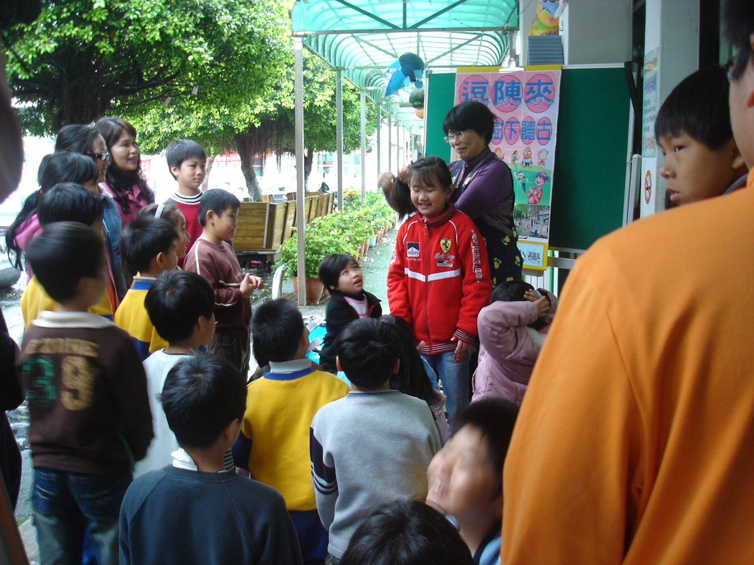
◎內容概述：有故事媽媽加上同學演出，台語故事好好聽喔！
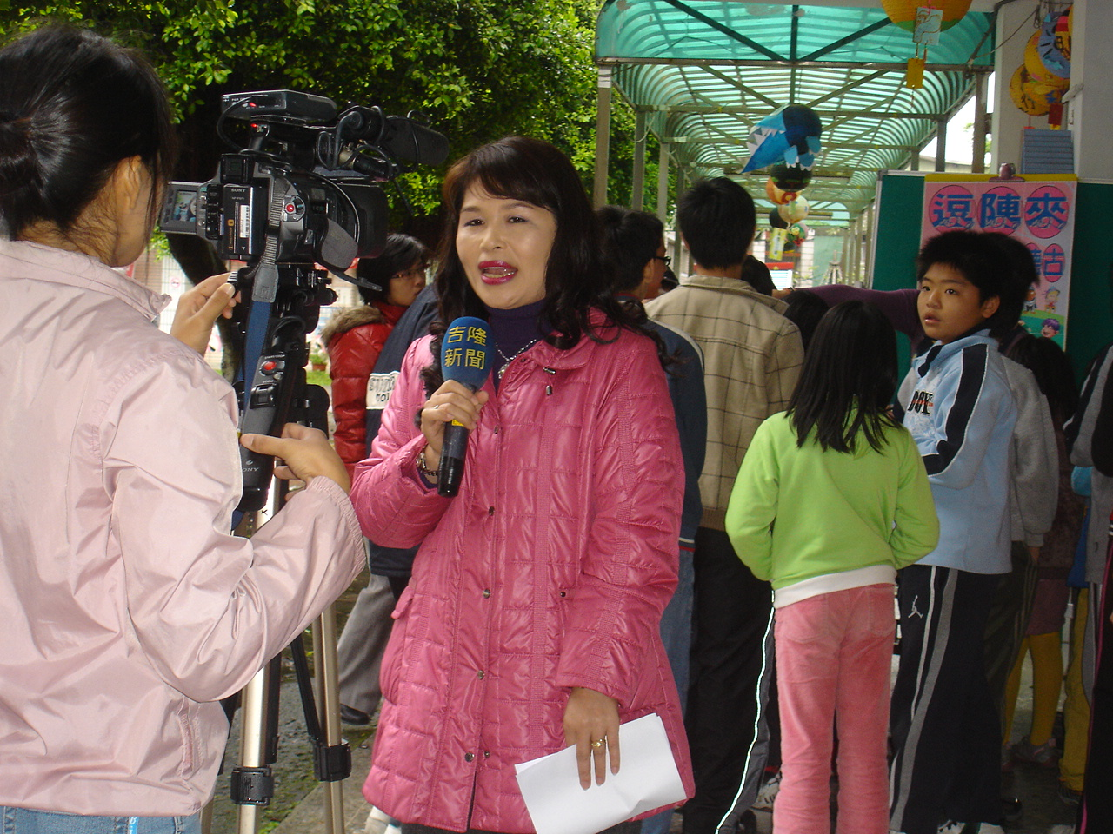

◎內容概述：吉隆新聞也慕名而來，和校長一起聽故事喔！
Keelung Municipal Badu Elementary School

